Langeoog
- Langeoog is een Duits Waddeneiland, het vijfde in de reeks bewoonde Oost-Friese Waddeneilanden.
- Het is 19,6 km² groot en 14 km lang en telde medio 2004 2150 inwoners.
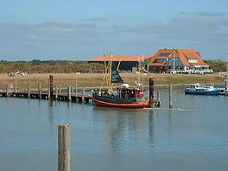
- De Accumer Ee scheidt het eiland van Baltrum in het westen en de Otzumer Balje van Spiekeroog in het oosten.
- Het eiland behoort tot de deelstaat Nedersaksen en het district Wittmund.
- Langeoog is per veerboot te bereiken vanuit Bensersiel op het vasteland van Oost-Friesland.
- Deze veerdienst is onafhankelijk van het getij en vaart dus volgens een vaste dienstregeling.
- Tevens beschikt Langeoog over een vliegveld.
- De haven is met het dorp Langeoog, het enige op het eiland, verbonden door een spoorlijntje.
- Het eiland is autovrij.
- In de Tweede Wereldoorlog was Langeoog een militaire basis.
- De sporen hiervan zijn nog zichtbaar in de vorm van een ongewoon grote haven en betonnen start- en landingsbanen.

